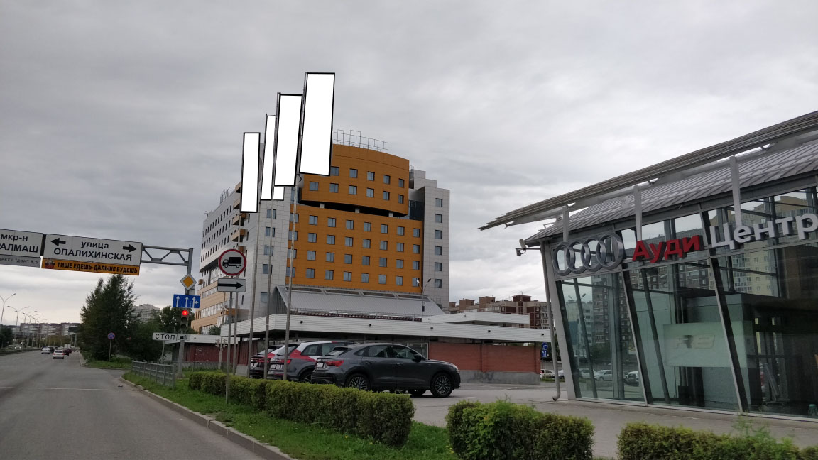
Код места | Адрес | Тип* | Вид | Площадь информационных полей, кв. м | Размеры, м  (высота, ширина) | Количество  сторон
0313280 | ул. Августа Бебеля, 57 (позиция № 6) | 1 | Флаговая конструкция | 21,6 (4 флагштока) | 2,7х1 | 2

